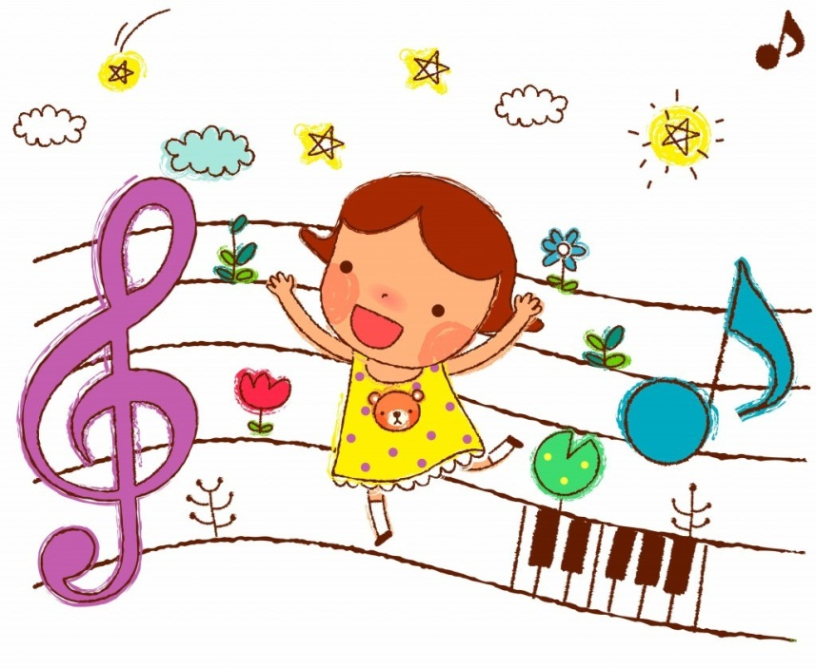

О положительном влиянии
музыки

О положительном влиянии музыки на человека проведено множество исследований, представлено большое количество доказательств, написано бессчетное количество статей. Многие родители желали бы, чтобы их ребенок стал чуточку умнее, а главное счастливее и удачливее не только своих сверстников, но и собственных родителей.
Тем не менее, не все еще знают о том, что занятия музыкой повышают интеллектуальные способности детей в среднем до 40%!
Музыку любят все, от мала до велика. Но даже те папы и мамы, которым хорошо известна польза от уроков музыки, стараются избегать темы о музыкальном образовании. Наоборот, они тщательно ищут другие способности у своего ребенка и стараются загрузить его иными видами активности. Почему?
Потому что большая часть из них либо сами не посещали уроков музыки в детстве, либо у них остались неприятные воспоминания о самом процессе обучения – их вынуждали это делать в угоду их же родителям.
В наш век информации, родители и учителя музыки обеспокоены тем, что большое количество детей начинают и в скором времени оставляют уроки музыки. Однажды начав музыкальное образование ребенка, и не достигнув цели, выбрасывается куча средств, человеческих нервов и времени, которые могли быть инвестированы с большей пользой в другом направлении.
Но самое интересное, взрослые не делают даже попыток выяснить настоящую причину потери детского интереса. На вопрос «Почему прекратились музыкальные занятия?» звучит практически стандартный ответ: «Ребенок сам не захотел, у него появились другие увлечения».
Весь процесс обучения в глазах неопытных родителей (и даже некоторых учителей музыки) выглядит очень сложно. И, это действительно так и есть, потому что они сами его усложняют!
Отсутствие элементарных и необходимых знаний о музыкальном образовании у родителей, в корне тормозит интеллектуальное развитие их собственных детей.
Неужели папы и мамы должны учить музыкальную грамоту и приобретать различные исполнительские навыки и приемы так же, как и их дети? Не волнуйтесь, для успешного обучения вашего ребенка в этом нет никакой необходимости. Речь идет совершенно о другом.
В основе любого образования, лежит, в первую очередь, интерес. Интерес – вот главное ключевое слово, о котором в ежедневной рутине так часто забывают родители и учителя музыки. Чтобы в самом начале у ребенка появился интерес к урокам музыки, не требуется большого труда – хорошая музыка в хорошем исполнении сама сделает свое дело, а вот чтобы сохранить и поддерживать его долгие годы, требуются целенаправленность, терпение, и, несомненно, специальные знания.
Для развития интереса к музыке необходимо создать дома условия, музыкальный уголок, где бы ребёнок послушать музыку, поиграть в музыкально – дидактические игры, поиграть на детских музыкальных инструментах.
Музыкальный уголок лучше расположить на отдельной полке или столе, чтобы у ребёнка был подход к уголку. Какие именно инструменты должны быть в уголке? Металлофон, триола, детская флейта, можно приобрести детскую органолу. В детском саду уже в средней группе мы учим играть на металлофоне простейшие мелодии. Хорошо иметь дома и деревянные ложки, т.к. простейшими навыками игре на ложках дети овладевают уже в младшей группе.
Музыкальный руководитель всегда с удовольствием готов дать консультацию родителям, как правильно играть на тех или иных инструментах.
Очень хорошо, если вы приобретёте диски из комплекта по слушанию в детском саду, а также «детский альбом» П. И. Чайковского. «В пещере горного короля» Грига, музыкальные сказки «Золотой ключик», «Бременские музыканты».
Советуем приобрести для детей «Музыкальный букварь» Ветлугиной, «Нотная азбука для детей» Кончаловской.
Можно приобрести портреты композиторов, познакомить с музыкой. В музыкальном уголке могут быть музыкальные игры, которые помогут детям закрепить пройденный материал.
Родителям рекомендуем читать детскую литературу о музыке: «Myзыка-детям» со ст. Михеева, «Музыкально-эстетическое воспитание детей и юношества» Шацкой.

